Guía de aprendizaje

OA (adaptado): Leer y comprender textos breves, respondiendo preguntas abiertas.

Nombre Estudiante |  | Curso: 3 año A
Nombre Estudiante |  | Fecha: Semana 13 (30/06 – 03/07)
Docente | Ika Lecaros Fuentes | Asignatura: Lenguaje y Comunicación

Antes de comenzar la guía, te propongo una pequeña tarea para activar tu atención.

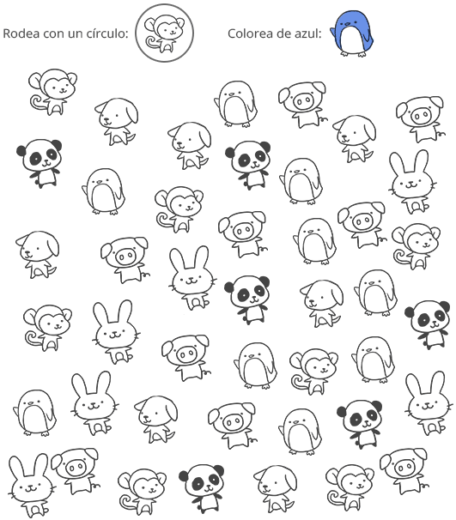

AHORA COMENZAMOS EL TRABAJO
- Lee el siguiente texto y contesta las siguientes preguntas.

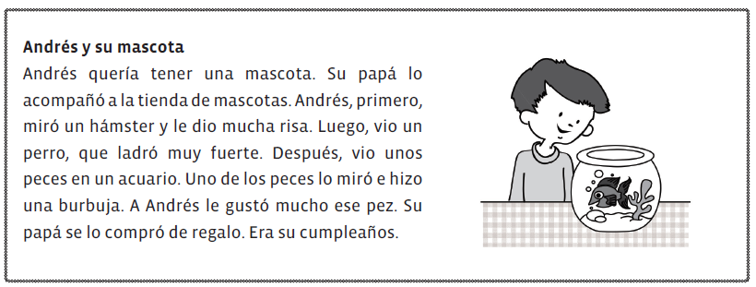

- ¿A qué lugar fue Andrés? ___________________________________________________________
- ¿Qué quería tener? ________________________________________________________________
- ¿Quién lo acompañó? ______________________________________________________________
- ¿Qué animales vio Andrés? __________________________________________________________
- ¿Qué animal encontró divertido? _____________________________________________________
- ¿Qué animal lo asustó? _____________________________________________________________
- ¿Por qué crees tú que le gustó el pez? _________________________________________________
________________________________________________________________________________
- ¿Por qué se lo compró su papá? ______________________________________________________
________________________________________________________________________________
- ¿A ti te gustaría tener una mascota? __________________________________________________
________________________________________________________________________________
- ¿Cuál y por qué? __________________________________________________________________
________________________________________________________________________________

Querido/a estudiante y apoderado/a:
Debido a las circunstancias que estamos viviendo como país, sé que pueden tener muchas dudas relacionadas con el trabajo que se solicita. Es por esto que, si tienen dudas, pueden comunicarse conmigo al número +56977740031. Además, les solicito devolver las guías realizadas o enviar una fotografía a mi WhatsApp, para su revisión. Cuídense mucho, espero verlos pronto.

Con cariño, tía Ika Lecaros F.



